Datum: 17-06-2018

Abstract

In dit document worden de stappen uitgelegd die benodigd zijn om een connector aan te maken in Azure

Nadia Karimi 2125326

Ricky van den Berg 2124376

Teun Aarts 2127071

Michael van Zundert 2124598

Rik Basting 2130260

Kevin Gerretsen 2050253

Ayman El Bouhazzaoui 2129613

Gebruikers Handleiding

Azure Logic Apps

# Voorwoord

In periode vier van de opleiding Informatica op Avans Hogeschool werd aan ons gevraagd een opdracht uit te voeren voor het bedrijf CM gelegen in Breda. Jan-Willem, onze contactpersoon en opdrachtgever gaf ons de opdracht om een werkende connector en flow te maken voor hun bedrijf. Er moet een aparte connector gemaakt worden voor voice, sms, number verification. We werden het gehele project begeleid door CM’s programmeurs die zijn gespecialiseerd in de genoemde endpoints.

Deze gebruikershandleiding is bedoeld voor de endpoints die wij hebben gemaakt voor CM. We hebben de handleiding zo geschreven dat met iemand met minimale kennis over flow de connectors kan installeren. De handleiding is geschreven op 14 juni 2018 door: Nadia Karimi, Teun Aarts en Ricky van den Berg. Wij willen Jan-Willem van Vugt, Remco van der Aa en Jory Geerts bedanken voor het beantwoorden van onze vragen en hulp die ze ons hebben geboden. Ook willen wij CM bedanken voor de educatieve opdracht en dat we het jaar met voldoening hebben afgesloten.

Inhoudsopgave

Voorwoord 1

1 Inleiding 3

2 Voice connector 4

Deel 1: Aanmaken van een connector 4

Deel 2: Custom connector configureren 6

3 Number verificatoin 13

Deel 1: Aanmaken van een nieuwe connector 13

Deel 2: Custom connector configureren 15

4 SMS connector 22

Deel 1: Aanmaken van een nieuwe connector 23

Deel 2: Custom connector configureren 25

# 1 Inleiding

CM is een communicatief bedrijf die er naar streeft om communicatie tussen bedrijven en consumenten te verbeteren. CM heeft een opdracht gegeven om het gebruik van hun producten makkelijker te maken door connectors en flows te maken in Microsoft Flow. Flows zijn geautomatiseerde werkstromen van apps of services die onder andere bestanden synchroniseren, meldingen ontvangen en gegevens verzamelen. Connectors verbinden de flows met die gewenste app of service Het probleem is dat het configureren van de connectors lastig te begrijpen kan zijn.

Het doel van dit document is de gebruiker een handleiding te bieden voor het installeren van de connectors op Azure. Het is de bedoeling dat na het lezen van deze handleiding de gebruiker een idee heeft van de functionaliteiten, type storingen en eventuele tips.

De handleiding heeft drie inhoudelijke hoofdstukken die beschrijven hoe de installaties uitgevoerd moeten worden. In deze hoofdstukken worden ook de functies en mogelijkheden beschreven. Het is voor de gebruiker nodig een Account te hebben in Microsoft Azure om deze handleiding te kunnen volgen. De handleiding is getest en voldoet volgens de APA-richtlijnen. Alle figuren hebben een figuur nummer en bijschrift. Er zijn Engelse termen gebruikt om zo de installatie makkelijk te kunnen volgen.

Om ons doel over te brengen aan de gebruiker, beschrijft hoofdstuk twee de installatie van de voice connector. Vervolgens Hoofdstuk drie beschrijft de installatie van de number verification connector. Tenslotte beschrijft hoofdstuk vier de installatie van de SMS connector.

# 2 Voice connector

De voice connector heeft als functie verbinding te maken met de custom voice Application programming interface (API) van CM. Hiermee is het mogelijk iemand een gesproken bericht te sturen. Dit hoofdstuk is opgebouwd uit twintig stappen die per stap een figuur en uitleg bevat. De twintig stappen zijn opgedeeld in twee delen. Het eerst deel bestaat uit het aanmaken van een nieuwe connector, het tweede deel bestaat uit de configuratie van de connector. Aan het eind van dit hoofdstuk heb je een volledig werkende voice connector.

## Deel 1: Aanmaken van een connector

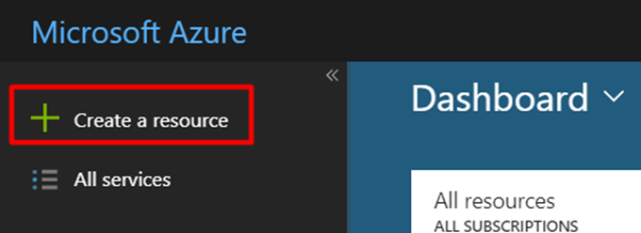

Figuur 1: Nieuwe resource aanmaken

1. Nadat je bent ingelogd ga naar het menu en klik op ‘Create a resource’. Te zien op figuur 1.

2. Na stap 1 krijg je een venster te zien waar je resources kan zoeken (Figuur 2). Zoek op ‘logic app custom connector’ en klik op het resultaat. Klik op ‘Create’ (Figuur 3) nadat je op het zoek resultaat hebt gedrukt.

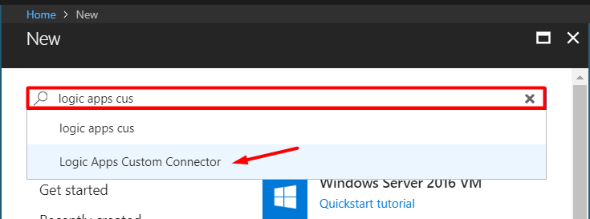

Figuur 2: Zoek op het juiste type resource

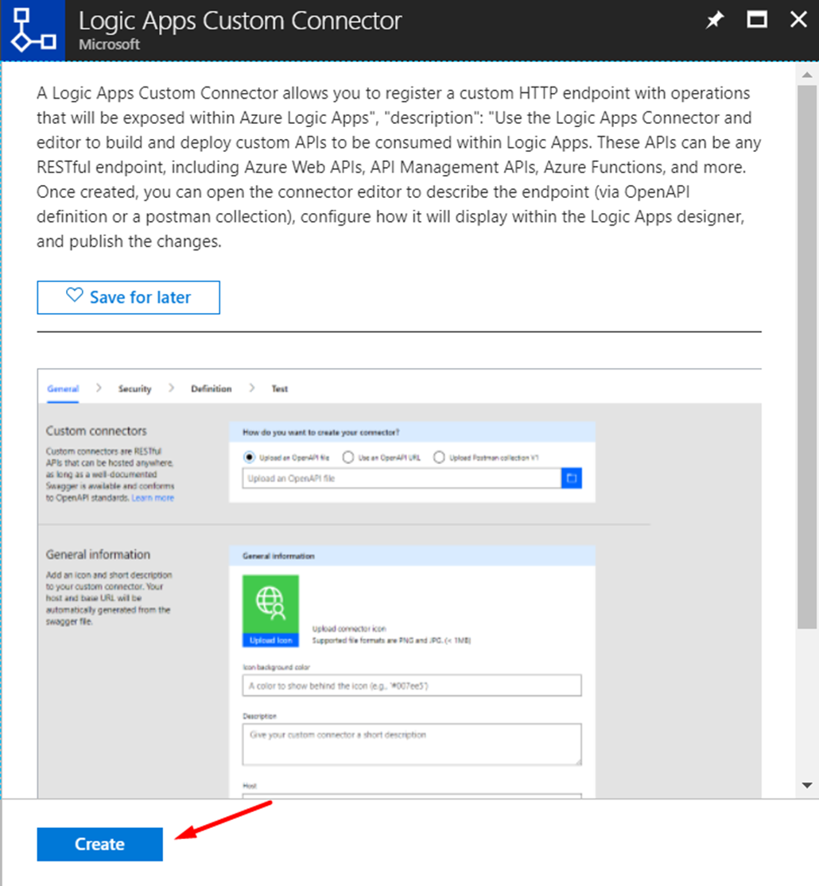

Figuur 3:Venster voor een nieuwe custom connector aan te maken

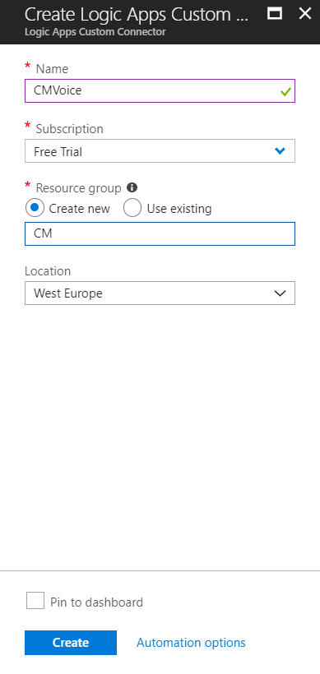3. Na stap 2 kies je een naam voor je connector. Daarna selecteer je een type subscriptie, waar je aan moet voldoen om de connector je gebruiken. Je kan naar keuze een resource group maken, zoals in figuur 4. In ons geval maken wij de connector voor CM dus noemen wij de groep ‘CM’. Als laats kan je een locatie kiezen. Klik op ‘Create’ als je alles hebt ingevuld.

Figuur 4: Connector gegevens invoeren

We zijn nu klaar met het opzetten met de custom connector voor voice. In het volgende deel gaan we verder met de configuratie.

## Deel 2: Custom connector configureren

4. Na deel 1 word je doorgestuurd naar het dashboard. Na een paar minuten ontvang je een notificatie. Klik op deze notificatie (Figuur 5).

https://cdn.discordapp.com/attachments/359058606429175828/451678789131436050/unknown.png

Figuur 5: Notificatie

5. Als je drukt op de notificatie krijg je het venster te zien van figuur 6. Klik op ‘Go te resource’. Je kan je connector ook terugvinden bij ‘All resources’ op je dashboard.

Figuur 6: Venster van de notificatie

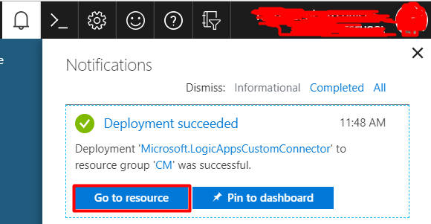

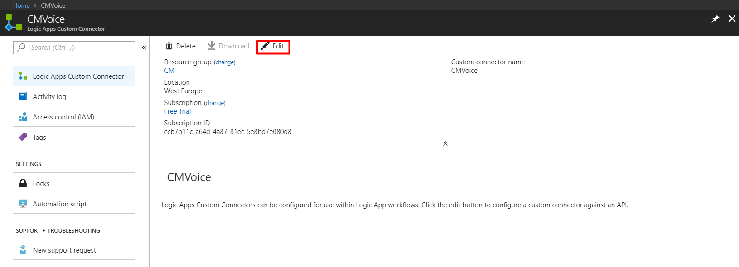

6. Op figuur 7 is het venster te zien nadat je stap 5 hebt uitgevoerd. Klik op ‘Edit’.

Figuur 7: Het dashboard laat je aangemaakte resources zien

7. Laat ‘Custom connector’ op standaard staan (Figuur 8). Scroll verder naar beneden naar ‘General information’.

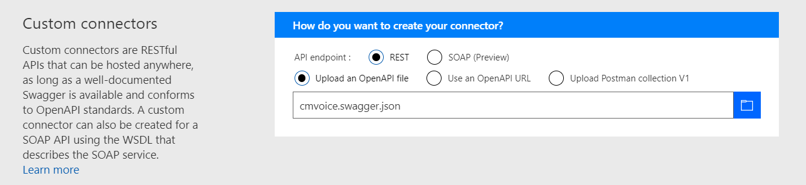

Figuur 8: Sla dit venster over

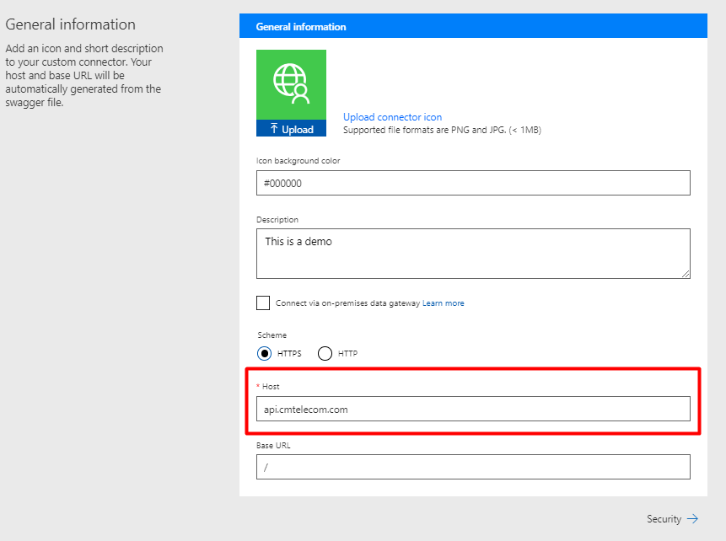8. Je kan de achtergrond kleur van de icon aanpassen naar voorkeur. Voeg een beschrijving toe waardoor gebruikers weten wat je connector precies doet. In ons geval maakt het verbinding met de voice API van CM. Vul de rest van het venster in zoals weergegeven op figuur 9. Vergeet niet als host **api.cmtelecom.com** in te vullen. Klik op ‘Security’ om verder te gaan.

Figuur 9: Venster voor algemene informatie van je connector

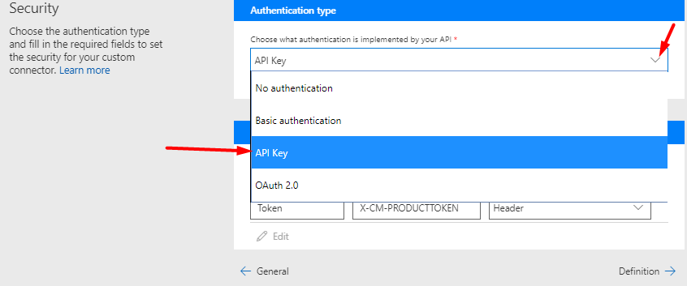

9. Vanaf het eerste keuzemenu kies ‘API Key’ zoals in figuur 10.

Figuur 10: Venster voor security van je connector

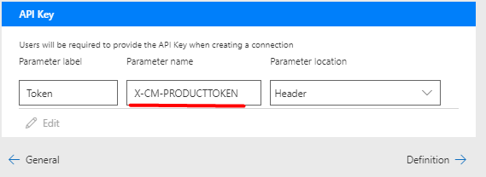

Figuur 11: Veld voor de API Key

10. Full de lege velden in als in figuur 11. Zorg ervoor dat je in de parameter **X-CM-PRODUCTTOKEN** zet. Als je alles hebt ingevuld klik op ‘Definition’.

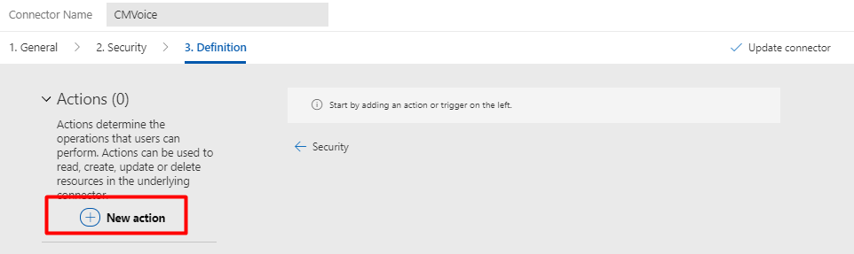11. Om een nieuwe actie toe te voegen klik op het plusje bij ‘New action’ (Figuur 12).

Figuur 12: Action overzicht

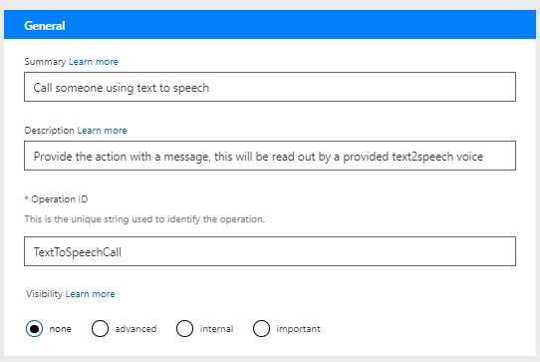12. Na stap 11 krijg je een formulier te zien (Figuur 13). Beschrijf je actie met een samenvatting bij ‘Summary’. Geef de volledige beschrijving bij ‘Description’. Bij ‘Operation ID’ vul je een unieke ID in voor je connector. Laat ‘Visibilty’ op standaard staan. Scroll naar beneden voor de volgende stap.

Figuur 13: Algemene informatie over Actie

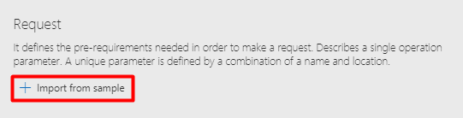

Figuur 14: Venster om een request toe te voegen

13. Onder het venster van Figuur 13 is een link met een titel aanvraag, zoals te zien is op figuur 14. Klik hierop.

14. Aan de rechter kant van het scherm komt een formulier in beeld. Selecteer ‘POST’ en vul de velden as volgt in. Vergeet niet bij ‘Headers’ de input te scheiden met een nieuwe lijn, zoals te zien bij figuur 15. Het programma leest de request namelijk per lijn. Kies een taal naar voorkeur op <https://docs.cmtelecom.com/voice-api/v2.0#prerequisites|text-to-speech> voor dit voorbeeld hebben we Engels gebruikt. Wanneer je daarmee klaar bent klik je op ‘Import’.

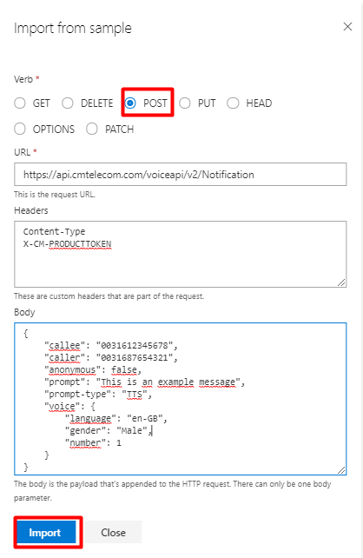**URL:**

https://api.cmtelecom.com/voiceapi/v2/Notification

**Headers:**

Content-Type

X-CM-PRODUCTTOKEN

**Body:**

{

"callee": "0031612345678",

"caller": "0031687654321",

"anonymous": false,

"prompt": "This is an example message",

"prompt-type": "TTS",

"voice": {

"language": "en-GB",

"gender": "Male",

"number": 1

Figuur 15: Formulier om je request in te vullen

}

}

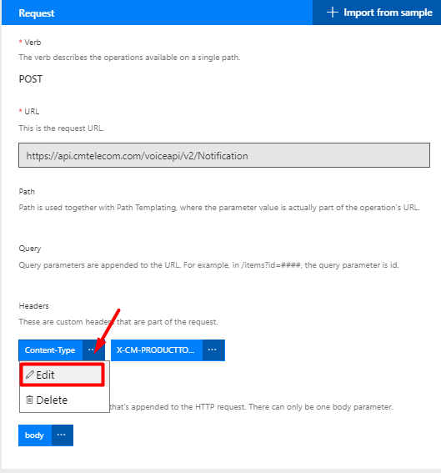

15. Nadat je de request hebt geïmporteerd komt het formulier dat is aangegeven in figuur 16 in beeld. Klik op ‘Content-type’ en dan op ‘Edit’.

Figuur 16: Content-type bewerken

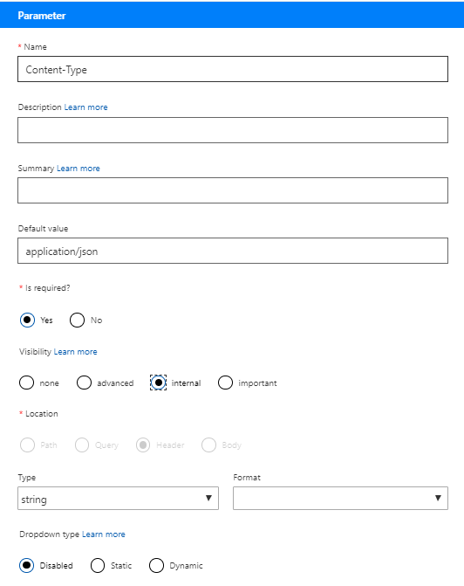16. Nadat je op ‘Edit’ hebt gedrukt zie je een formulier, zoals in figuur 17. Vul die in als volgt laat de rest op standaard staan:

**default data:**

application/json

**required:**

yes

**Visibility:**

Internal

Figuur 17: Formulier om Content-type te bewerken

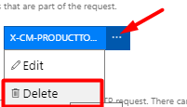

17. Je kan het token verwijderen, omdat we deze in de body meegeven.

Figuur 18: Klik op de drie bolletjes voor meer opties

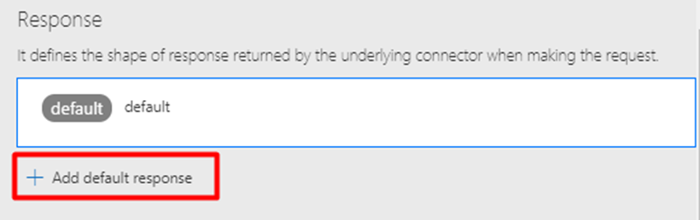

18. Scroll naar beneden en voeg een standaard response toe aan je connector.

Figuur 19: Veld om een standaard response te maken

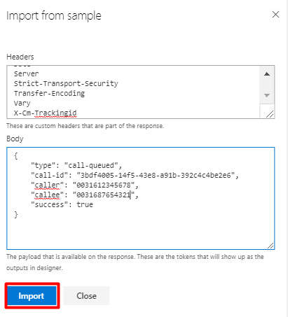19. Vul het formulier in as volgt en click op ‘Import’ wanneer je klaar bent. Hiermee creëren we dynamische waardes. Scheid de input bij ‘Headers’.

**Headers:**

Access-Control-Allow-Credentials

Access-Control-Allow-Origin

Connection

Content-Encoding

Content-Type

Date

Server

Strict-Transport-Security

Transfer-Encoding

Vary

Figuur 20: Maak dynamische waardes aan

X-Cm-Trackingid

**Body:**

{

"type": "call-queued",

"call-id": "3bdf4005-14f5-43e8-a91b-392c4c4be2e6",

"caller": "0031612345678",

"callee": "0031687654321",

"success": true

}

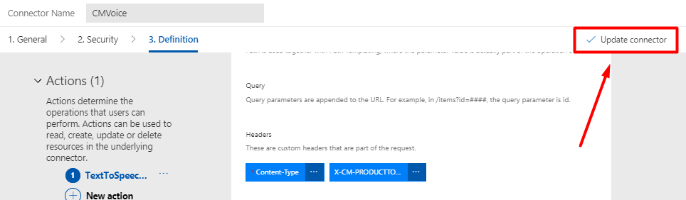20. Wanneer je klaar bent met de ‘Response’ klik je op ‘Update connector’.

Figuur 21: Update je connector als je klaar bent

Je bent nu eigenaar van een volledig werkende voice connector

# 3 Number verification

De connector voor number verification maakt verbinding met de custom number verification API van CM. De API haalt verschillende informatie op, zoals de provider, welk land en of het prepaid is. Ook wordt gecontroleerd of het een geldig nummer is. Dit hoofdstuk is opgebouwd uit negentien stappen. Elke stap bestaat uit een uitleg en een figuur voor verduidelijking. De negentien stappen zijn opgedeeld in twee delen. Het eerste en tweede deel zijn in principe hetzelfde als bij het vorige hoofdstuk. Het eerste deel voor de opzet en tweede voor configuratie. Aan het eind van dit hoofdstuk heb je een volledig werkende connector voor nummer verificatie.

Als je het vorige hoofdstuk hebt gelezen kom je stappen tegen die overeenkomen met de stappen van deze hoofdstuk. Toch herhalen wij deze, voor de gebruikers die het vorige hoofdstuk niet hebben gelezen. Als je het vorige hoofdstuk hebt gelezen kan je doorgaan naar stap 12.

## Deel 1: Aanmaken van een nieuwe connector

1. Nadat je bent ingelogd ga naar het menu en klik op ‘Create a resource’. Te zien op figuur 22.

Figuur 22: Nieuwe resource aanmaken

2. Na stap 1 krijg je een venster te zien waar je resources kan zoeken (Figuur 23). Zoek op ‘logic app custom connector’ en klik op het resultaat. Klik op ‘Create’ (Figuur 24) nadat je op het zoek resultaat hebt gedrukt.



Figuur 23 :Zoek op het juiste type resource



Figuur 24:Venster voor een nieuwe custom connector aan te maken

3. Na stap 2 kies je een naam voor je connector. Daarna selecteer je een type subscriptie, waar je aan moet voldoen om de connector je gebruiken. Je kan naar keuze een resource group maken, zoals in figuur 25. In ons geval maken wij de connector voor CM dus noemen wij de groep ‘CM’. Als laats kan je een locatie kiezen. Klik op ‘Create’ als je alles hebt ingevuld.

Figuur 25: Connector gegevens invoeren

We zijn nu klaar met het opzetten van de custom connector voor number verification. In het volgende deel gaan we verder met de configuratie.

## Deel 2: Custom connector configureren

4. Na deel 1 word je doorgestuurd naar het dashboard. Na een paar minuten ontvang je een notificatie. Klik op deze notificatie (Figuur 26).

https://cdn.discordapp.com/attachments/359058606429175828/451678789131436050/unknown.png

Figuur 26: Notificatie

## 

5. Als je drukt op de notificatie krijg je het venster te zien van figuur 27. Klik op ‘Go te resource’. Je kan je connector ook terugvinden bij ‘All resources’ op je dashboard.

Figuur 27:Venster van de notificatie





6. Op figuur 28 is het venster te zien nadat je stap 5 hebt uitgevoerd. Klik op ‘Edit’.

Figuur 28: Het dashboard laat je aangemaakte resources zien

7. Laat ‘Custom connector’ op standaard staan (Figuur 29). Scroll verder naar beneden naar ‘General information’.



Figuur 29: Sla dit venster over

8. Je kan de achtergrond kleur van de icon aanpassen naar voorkeur. Voeg een beschrijving toe waardoor gebruikers weten wat je connector precies doet. In ons geval maakt het verbinding met de Number verification API van CM. Vul de rest van het venster in zoals weergegeven op figuur 9. Vergeet niet als host **api.cmtelecom.com** in te vullen. Klik op ‘Security’ om verder te gaan.

Figuur 30: Venster voor algemene informatie van je connector

9 Vanaf het eerste keuzemenu kies ‘API Key’ zoals in figuur 31.

Figuur 31: Venster voor security van je connector



Figuur 32: Veld voor de API Key

10. Full de lege velden in als in figuur 32. Zorg ervoor dat je in de parameter **X-CM-PRODUCTTOKEN** zet. Als je alles hebt ingevuld klik op ‘Definition’.

11. Om een nieuwe actie toe te voegen klik op het plusje bij ‘New action’ (Figuur 33).

Figuur 33: Actie overzicht

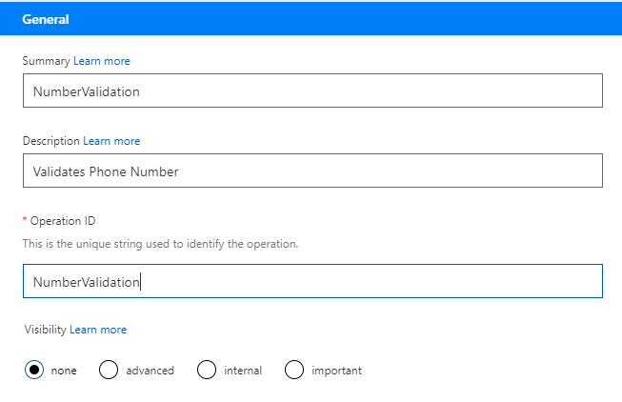

12. Na stap 11 krijg je een formulier te zien (Figuur 34). Beschrijf je actie met een samenvatting bij ‘Summary’. Geef de volledige beschrijving bij ‘Description’. Bij ‘Operation ID’ vul je een unieke ID in voor je connector. Laat ‘Visibilty’ op standaard staan. Scroll naar beneden voor de volgende stap.

Figuur 34: Algemene informatie over Actie



13. Onder het venster van Figuur 34 is een link met een titel aanvraag, zoals te zien is op figuur 35. Klik hierop.

Figuur 35: Venster om een request toe te voegen

14. Aan de rechter kant van het scherm komt een formulier in beeld. Selecteer ‘POST’ en vul de velden as volgt in. Vergeet niet bij ‘Headers’ de input te scheiden met een nieuwe lijn, zoals te zien bij figuur 36. Het programma leest de request namelijk per lijn. Uitgebreide informatie is te vinden op <https://docs.cmtelecom.com/number-verifier/v1.1>. Als je daarmee klaar bent klik je op ‘Import’.

Figuur 36: Formulier om je request in te vullen

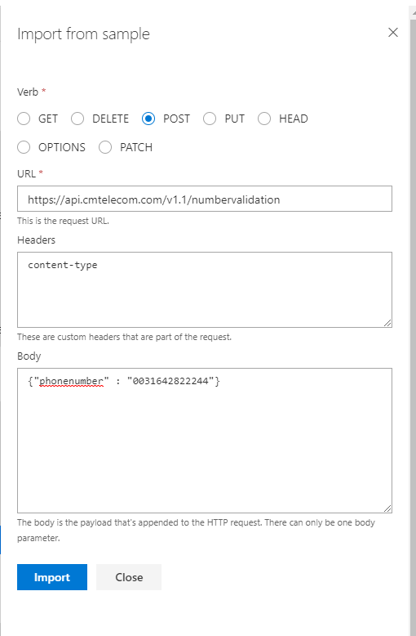

**URL:**

https://api.cmtelecom.com/v1.1/numbervalidation

**Headers:**

Content-Type

**Body:**

{

"phonenumber”: "0031642822244"

}



15. Nadat je de request hebt geïmporteerd komt het formulier dat is aangegeven in figuur 37 in beeld. Klik op ‘Content-type’ en dan op ‘Edit’.

Figuur 37: Content-type bewerken

16. Nadat je op ‘Edit’ hebt gedrukt zie je een formulier, zoals in figuur 38. Vul die in als volgt laat de rest op standaard staan:

Figuur 38: Formulier om Content-type te bewerken

**default data:**

application/json

**required:**

yes

**Visibility:**

Internal

17. Scroll naar beneden en voeg een standaard response toe aan je connector.



Figuur 39: Veld om een standaard response te maken

18. Vul het formulier in as volgt en click op ‘Import’ wanneer je klaar bent. Hiermee creëren we dynamische waardes. Scheid de input bij ‘Headers’.

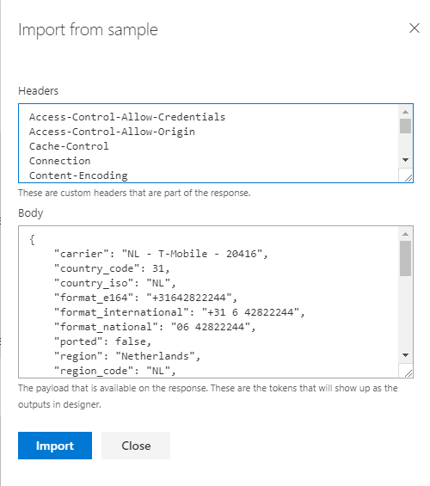**Headers:**

Figuur 40: Maak dynamische waardes aan

Access-Control-Allow-Credentials

Access-Control-Allow-Origin

Cache-Control

Connection

Content-Encoding

Content-Type

Date

Server

Strict-Transport-Security

Transfer-Encoding

Vary

X-Cm-Trackingid

**Body:**

{

"carrier": "NL - T-Mobile - 20416",

"country_code": 31,

"country_iso": "NL",

"format_e164": "+31642822244",

"format_international": "+31 6 42822244",

"format_national": "06 42822244",

"ported": false,

"region": "Netherlands",

"region_code": "NL",

"timezone": [

"Europe/Amsterdam"

],

"type": {

"mobile": true,

"fixed_line": false,

"fixed_line_or_mobile": false,

"voip": false,

"toll_free": false,

"premium_rate": false,

"standard_rate": false,

"shared_cost": false,

"personal": false,

"pager": false,

"voicemail": false,

"shortcode": false,

"emergency": false,

"unknown": false

},

"valid_number": true

}

19. Wanneer je klaar bent met de ‘Response’ klik je op ‘Update connector’.



Figuur 41:Update je connector als je klaar bent

Je bent nu eigenaar van een volledig werkende nummer verificatie connector

# 4 SMS connector

De connector voor nummer verificatie maakt verbinding met de custom SMS connector API van CM. De connector maakt het mogelijk een bericht te sturen naar iemand. Dit hoofdstuk bestaat uit 23 stappen. Elke bevat een uitleg en een figuur voor verduidelijking. Deze stappen zijn opgedeeld uit twee delen. Het eerste deel bestaat uit de opzet van de connector en het tweede over configuratie. Als je het vorige hoofdstuk hebt gelezen kom je stappen tegen die overeenkomen met de stappen van deze hoofdstuk. Toch herhalen wij deze voor de gebruikers die het vorige hoofdstuk niet hebben gelezen. Als je een van de vorige hoofdstukken hebt gelezen dan kan je de eerste negen stappen overslaan.

## Deel 1: Aanmaken van een nieuwe connector

1. Nadat je bent ingelogd ga naar het menu en klik op ‘Create a resource’. Te zien op figuur 42.



Figuur 42: Nieuwe resource maken

2. Na stap 1 krijg je een venster te zien waar je resources kan zoeken(Figuur 43). Zoek op ‘logic app custom connector’ en klik op het resultaat. Klik op ‘Create’(Figuur 44) nadat je op het zoek resultaat hebt gedrukt.



Figuur 43: Zoek op het juiste type resource



Figuur 44:Venster voor een nieuwe custom connector aan te maken

3. Na stap 2 kies je een naam voor je connector. Daarna selecteer je een type subscriptie, waar je aan moet voldoen om de connector je gebruiken. Je kan naar keuze een resource group maken, zoals in figuur 45. In ons geval maken wij de connector voor CM dus noemen wij de groep ‘CM’. Als laats kan je een locatie kiezen. Klik op ‘Create’ als je alles hebt ingevuld.

Figuur 45: Connector gegevens invoeren

We zijn nu klaar met het opzetten van de custom connector voor SMS. In het volgende deel gaan we verder met de configuratie.

## Deel 2: Custom connector configureren

4. Na deel 1 word je doorgestuurd naar het dashboard. Na een paar minuten ontvang je een notificatie. Klik op deze notificatie(Figuur 46).

https://cdn.discordapp.com/attachments/359058606429175828/451678789131436050/unknown.png

Figuur 46: Notificatie

## 

5. Als je drukt op de notificatie krijg je het venster te zien van figuur 47. Klik op ‘Go te resource’. Je kan je connector ook terugvinden bij ‘All resources’ op je dashboard.

Figuur 47:Venster van de notificatie





6. Op figuur 48 is het venster te zien nadat je stap 5 hebt uitgevoerd. Klik op ‘Edit’.

Figuur 48: Het dashboard laat je aangemaakte resources zien

7. Laat ‘Custom connector’ op standaard staan (Figuur 49). Scroll verder naar beneden naar ‘General information’.



Figuur 49: Sla dit venster over

8. Je kan de achtergrond kleur van de icon aanpassen naar voorkeur. Voeg een beschrijving toe waardoor gebruikers weten wat je connector precies doet. In ons geval maakt het verbinding met de SMS API van CM. Vul de rest van het venster in zoals weergegeven op figuur 50. Vergeet niet als host **api.cmtelecom.com** in te vullen. Klik op ‘Security’ om verder te gaan.

Figuur 50: Venster voor algemene informatie van je connector

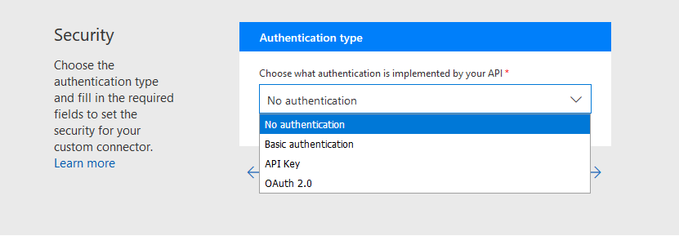

Figuur 51:Venster voor security van je connector

9. Vanaf het eerste keuze menu kies ‘No authentication’ zoals in figuur 51. Dit is anders dan bij de andere hoofdstukken, omdat je bij SMS de token in de body doet i.p.v. in de header.

10. Om een nieuwe actie toe te voegen klik op het plusje bij ‘New action’ (Figuur 52).

Figuur 52: Actie overzicht

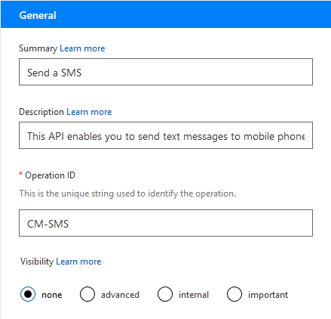

Figuur 53: Algemene informatie over Actie

11. Na stap 10 krijg je een formulier te zien (Figuur 53). Beschrijf je actie met een samenvatting bij ‘Summary’. Geef de volledige beschrijving bij ‘Description’. Bij ‘Operation ID’ vul je een unieke ID in voor je connector. Laat ‘Visibilty’ op standaard staan. Scroll naar beneden voor de volgende stap.



12. Onder het venster van Figuur 53 is een link met een titel aanvraag, zoals te zien is op figuur 54. Klik hierop.

Figuur 54: Venster om een request toe te voegen

13. Aan de rechter kant van het scherm komt een formulier in beeld. Selecteer ‘POST’ en vul de velden as volgt in. Vergeet niet bij ‘Headers’ de input te scheiden met een nieuwe lijn, zoals te zien bij figuur 55. Het programma leest de request namelijk per lijn. Uitgebreide informatie is te vinden op <https://docs.cmtelecom.com/bulk-sms/v1.0>. Als je daarmee klaar bent klik je op ‘Import’.



Figuur 55:Formulier om je request in te vullen

**URL:**

https://gw.cmtelecom.com/v1.0/message

**Headers:**

Content-Type

**Body:**

{

"Messages”: {

"Authentication”: {

"ProductToken”: "{{ProductToken}}"

},

"Msg”: [

{

"From”: "{{Sender}}",

"Body”: {

"Content”: "Test",

"Type”: "auto"

},

"customGrouping": "{{Grouping}}",

"MinimumNumberOfMessageParts”: 1,

"MaximumNumberOfMessageParts”: 8,

"To”: [

{

"Number”: "{{Recipient}}"

}

]

}

]

}

}

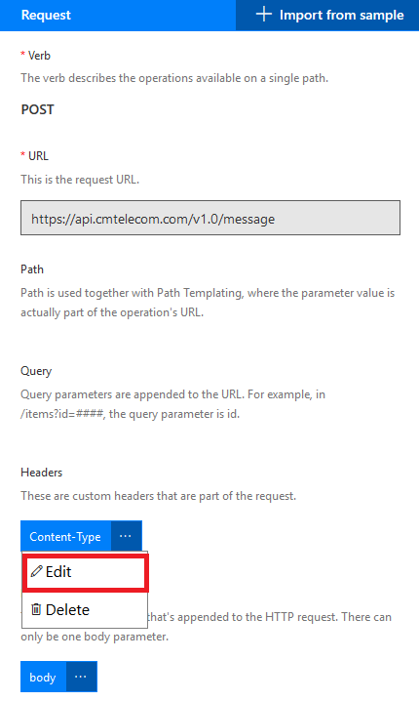14. Nadat je de request hebt geïmporteerd komt het formulier dat is aangegeven in figuur 56 in beeld. Klik op ‘Content-type’ en dan op ‘Edit’.

Figuur 56: Content-type bewerken

15. Nadat je op ‘Edit’ hebt gedrukt zie je een formulier, zoals in figuur 38.Vul die in als volgt laat de rest op standaard staan:

Figuur 57: Formulier om Content-type te bewerken

**default data:**

application/json

**required:**

yes

**Visibility:**

Internal

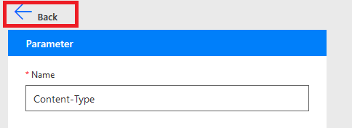16. Klik op terug na stap 15.

Figuur 58: Terug naar request

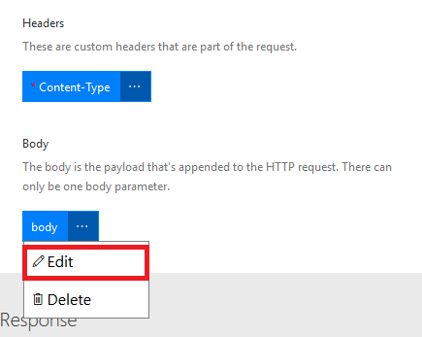17. Klik op body en klik op ‘Edit’, zoals te zien om figuur 59.

Figuur 59: Bewerk body

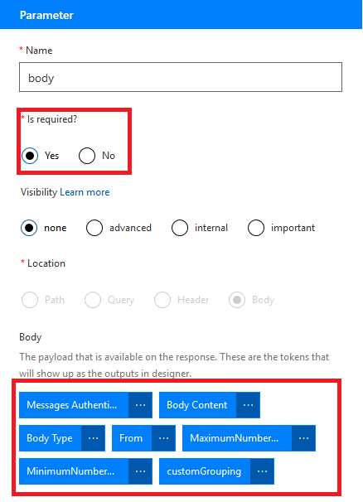

18. Zet ‘Is required?’ op ‘Yes’.

19. Zet de volgende parameters als volgt:

Message Authentication:

-Is required? > Yes

Body Content:

-Is required? > Yes

Body Type:

-Default value > auto

-Visibility > advanced

From:

-Is required? > Yes

Figuur 60: parameters

-Description > Format: 0031612345678

MaximumNumberOfMessageParts:

-Default value > 8

-Visibility > advanced

MinumumNumberOfMessageParts:

-Default value > 1

-Visibility > advanced

customGrouping:

-Is required? > Yes

-Default value > Flow

-Visibility > Internal



Figuur 61: General pagina

20. Druk op terug tot dat je weer op de ‘General’ pagina komt.

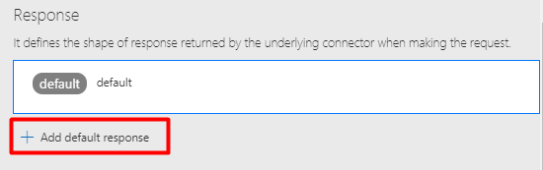

Figuur 62: Veld om een standaard response te maken

21. Scroll naar beneden om een standaard ‘response’ toe te voegen.

22. Vul het formulier in as volgt en click op ‘Import’ wanneer je klaar bent. Hiermee creëren we dynamische waardes. Scheid de input bij ‘Headers’.

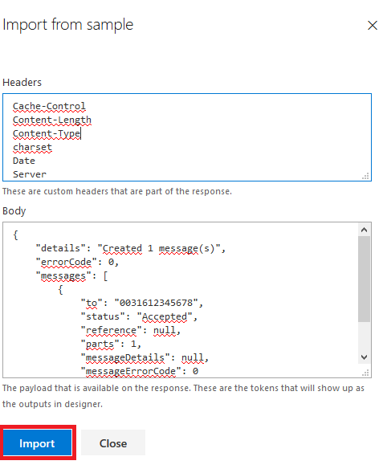**Headers:**

Cache-Control

Content-Length

Content-Type

charset

Date

Server

**Body:**

{

"details": "Created 1 message(s)",

"errorCode": 0,

"messages": [

{

"to": "0031612345678",

"status": "Accepted",

"reference": null,

"parts": 1,

"messageDetails": null,

"messageErrorCode": 0

}

Figuur 63: Maak dynamische waardes aan

]

}

23. Wanneer je klaar bent met de ‘Response’ klik je op ‘Update connector’(Figuur 64).

Figuur 64: Update connector

Je bent nu eigenaar van een volledig werkende SMS connector